Información General del Centro de Práctica
Nombre del Centro: GameStorme Inc.
Teléfono: +1 (939) 323-6295
Supervisor: Joel Rodriguez
Descripción del Tipo de Trabajo:
GameStorme Inc. se especializa en el desarrollo de videojuegos, abarcando desde la concepción y diseño hasta la implementación y el soporte post-lanzamiento. El centro se destaca por su enfoque innovador en la creación de juegos interactivos que combinan gráficos de alta calidad, narrativas envolventes y mecánicas de juego intuitivas. Utilizando tecnologías de punta como Unity para el desarrollo de juegos y Firebase para el backend, GameStorme Inc. explora nuevas fronteras en el ámbito del entretenimiento digital.
Descripción de la Cultura de Trabajo:
El ambiente en GameStorme Inc. es altamente colaborativo y dinámico, con un equipo que valora la creatividad y la innovación. Se fomenta un enfoque de trabajo en equipo donde todos los miembros contribuyen activamente en las diferentes etapas del desarrollo de los juegos. Este enfoque no solo facilita un flujo constante de ideas nuevas, sino que también asegura que todos los aspectos del juego sean meticulosamente pulidos y optimizados para alcanzar la mejor calidad posible. La cultura del centro está profundamente enraizada en la mejora continua, el aprendizaje mutuo y el compromiso con la excelencia, lo que se refleja en cada proyecto que llevan a cabo.
Rol del Supervisor:
El supervisor en GameStorme Inc., Joel Rodriguez, quien también es el fundador de la empresa, desempeña un papel crucial como mentor y líder del equipo de desarrollo. Con una vasta experiencia en programación y gestión de proyectos de software, Joel proporciona dirección técnica, supervisa la integración de nuevas funcionalidades y asegura que los estándares de calidad se cumplan en todos los niveles del proceso de desarrollo. Además, está comprometido con el desarrollo profesional de sus practicantes, ofreciendo guía constante y apoyo para asegurar que su experiencia sea enriquecedora y alineada con sus objetivos de carrera.

Responsabilidades y Deberes Asignados
Durante mi internado en GameStorme Inc., se me asignaron diversas y desafiantes responsabilidades que contribuyeron significativamente a mi desarrollo técnico y profesional. A continuación se detallan las tareas realizadas y las responsabilidades que asumí:
- Desarrollo de Juego: Al inicio de mi internado, se me encargó el desarrollo de un juego similar a Flappy Bird. En lugar del típico pájaro, diseñé un dragón como personaje principal. Implementé un fondo con parallax y añadí características avanzadas como el lanzamiento de fuego usando el sistema de partículas de Unity. Este fuego tenía un límite de tiempo de uso y necesitaba recargarse, lo cual se visualizaba a través de una barra de progreso radial.
- Innovación en la Interactividad del Juego: Para aumentar la interactividad del juego, integré colisiones para el fuego que permitían destruir obstáculos en el camino. Posteriormente, añadí una mecánica donde los obstáculos explotaban al ser impactados, aplicando una fuerza arbitraria a cada fragmento del obstáculo para añadir realismo y dinamismo.
- Uso de Gizmos en Unity: Inspirado por las herramientas de visualización en Unity, decidí utilizar Gizmos para representar gráficamente variables como la fuerza aplicada a los fragmentos de los obstáculos. Implementé una variable denominada angleSpread que permitía variar el ángulo de dispersión de la fuerza, haciendo que cada explosión tuviese un efecto visual único. Esto enriqueció la experiencia visual del juego, proporcionando un feedback más claro y estético al jugador.
- Corrección de Bugs y Optimización de Firebase: Reconociendo mi habilidad y rápida adaptación, mi supervisor me asignó la tarea adicional de corregir bugs en uno de los juegos principales del estudio. Esta tarea incluyó la integración y optimización de Firebase para mejorar las funcionalidades del backend del juego. Trabajé en estabilizar las características existentes y en asegurar una integración fluida con los servicios de Firebase, lo que mejoró significativamente la experiencia del usuario final.
Estas responsabilidades no solo pusieron a prueba mi capacidad técnica sino que también me permitieron desarrollar habilidades de resolución de problemas y adaptabilidad. El éxito en estas tareas demostró mi competencia en el uso de herramientas avanzadas de desarrollo de juegos y mi capacidad para contribuir efectivamente a proyectos complejos en un entorno profesional dinámico.

Informe Semanal de Labor Realizada

Informe Semanal de Tareas Realizadas

Semana: 1
Tareas realizadas:
- Diseño y desarrollo de un juego estilo Flappy Bird con un dragón como personaje principal utilizando Unity y C#: Implementado con controles básicos para el movimiento vertical del dragón y mecanismos de puntuación.
- Implementación de obstáculos: Obstáculos estáticos y móviles que el dragón debe evitar.
- Implementación de background parallax: Fondo dinámico que se mueve a diferentes velocidades para crear una ilusión de profundidad.
- Implementación de controles: Controles sencillos que permiten al jugador manejar el dragón ascendiendo y descendiendo.
Sugerencias:
- Para la implementación de obstáculos: Investigar métodos para variar la aparición y tipos de obstáculos dinámicamente para mantener el interés del jugador.
- Para la implementación de background parallax: Ajustar la velocidad del parallax para asegurar que no distraiga al jugador ni desvíe la atención de la jugabilidad principal.
Análisis:
- Respecto al diseño y desarrollo del juego: Los controles responden adecuadamente, pero se podría mejorar la respuesta táctil para dispositivos móviles.
- Sobre la implementación del background parallax: Aunque mejora la estética del juego, es crucial asegurarse de que los niveles de parallax no sobrecarguen visualmente a los jugadores ni dificulten la visibilidad de los obstáculos.
Recomendaciones / Observaciones:
- En cuanto al diseño del juego: Probar diferentes configuraciones de controles, quizás añadiendo características como aceleración o movimientos especiales, para enriquecer la experiencia del juego.
- Para la implementación del fondo: Realizar pruebas con usuarios para determinar el equilibrio perfecto en la velocidad del parallax que complementa la jugabilidad sin comprometer la funcionalidad.

Firma del Estudiante: 
Fecha: 10/04/2024

Semana: 2
Tareas realizadas:
- Implementación de un sistema de partículas para simular fuego en el juego: Creación de efectos visuales que añaden realismo y atractivo visual al uso del fuego como mecánica de juego.
- Implementación de la destrucción de obstáculos mediante colisiones con el fuego: Integración de físicas que permiten a los obstáculos romperse de manera realista cuando son impactados por el fuego.
- Uso de Gizmos en Unity para visualizar y ajustar la física de la destrucción: Herramientas de desarrollo usadas para calibrar en tiempo real los parámetros de destrucción, asegurando una experiencia de juego coherente y satisfactoria.
- Creación de una barra de progreso radial para mostrar el tiempo de recarga del fuego: Implementación de una interfaz de usuario que informa a los jugadores sobre el estado de recarga del fuego, mejorando la interacción y estrategia del juego.
Sugerencias:
- Para el sistema de partículas del fuego: Experimentar con diferentes configuraciones de partículas para mejorar la visualización del fuego, haciéndolo más prominente y visualmente atractivo.
Análisis:
- Respecto al sistema de partículas y destrucción de obstáculos: El sistema actual es funcional y añade una dinámica interesante al juego; sin embargo, puede requerir optimización para evitar caídas de rendimiento durante escenas de alta actividad.
- Sobre el uso de Gizmos y la barra de progreso radial: Los Gizmos han probado ser esenciales para el ajuste fino de la física, mientras que la barra de progreso ha sido bien recibida, se aprecia la claridad que ofrece durante el juego.
Recomendaciones / Observaciones:
- En relación al fuego y la destrucción de obstáculos: Considerar la implementación de efectos de sonido que coincidan con la activación del fuego y la destrucción de obstáculos para una experiencia más inmersiva.
- Para la interfaz de usuario (barra de progreso radial): Evaluar la posición y tamaño de la barra de progreso para garantizar que sea claramente visible sin distraer de la acción principal del juego.

Firma del Estudiante:
Fecha: 20/04/2024

Semana: 3
Tareas realizadas:
- Cambio de proyecto a uno de los proyectos principales de la compañía: Adaptación y familiarización con el nuevo entorno y requisitos del proyecto.
- Implementación de Firebase: Integración del sistema de backend para gestionar datos y almacenamiento en la nube.
- Implementación de autenticación: Desarrollo de un sistema de autenticación de usuarios para permitir un acceso seguro y personalizado.
- Implementación de menú: Diseño y desarrollo de la interfaz de usuario principal para la navegación dentro del juego.
- Implementación de Daily Rewards System para recompensas diarias: Creación de un sistema de recompensas que incentiva a los jugadores a volver diariamente.
- Implementación de Sistema de Spin The Wheel para recompensas: Desarrollo de una mecánica de juego que ofrece recompensas aleatorias mediante un sistema de ruleta.
- Arreglo de problemas de sonido: Corrección de errores relacionados con la reproducción de sonido en el juego.
- Implementación de un sistema para manejar el volumen y los efectos de sonido: Creación de controles en el juego para ajustar el volumen general y de efectos.
- Desarrollo de una utilidad para el editor para encontrar fácilmente scripts e imágenes en la escena: Herramienta diseñada para mejorar la organización y eficiencia en el desarrollo al localizar rápidamente recursos dentro del proyecto.
Sugerencias:
- Para la integración de Firebase: Verificar la seguridad y eficiencia de las transacciones de datos para proteger la información de los usuarios y optimizar el rendimiento.
- Para el sistema de autenticación: Implementar métodos adicionales de autenticación multifactor para aumentar la seguridad de las cuentas de usuario.
Análisis:
- Respecto a los nuevos sistemas implementados (Daily Rewards y Spin The Wheel): Estos sistemas han aumentado la interacción del usuario, pero es crucial monitorizar su impacto en la economía del juego para evitar desbalances.
- Sobre el sistema de sonido: Los ajustes realizados han mejorado la calidad auditiva del juego, lo cual ha sido positivamente valorado en las pruebas iniciales.
Recomendaciones / Observaciones:
- En cuanto al menú y la interfaz de usuario: Continuar refinando el diseño de la interfaz para asegurar que sea intuitiva y accesible para todos los usuarios.
- Para la herramienta de editor desarrollada: Considerar la posibilidad de expandir su funcionalidad para incluir no solo scripts e imágenes, sino también otros assets como animaciones y modelos 3D.

Firma del Estudiante:
Fecha: 02/05/2024

Ejemplos de Módulos/Aplicaciones Desarrollados

Descripción y ejemplos de los proyectos trabajados, con detalles técnicos y de implementación.
Durante mi internado en GameStorme Inc., trabajé en varios proyectos significativos que me permitieron aplicar y profundizar mis habilidades técnicas en desarrollo de juegos con Unity y C#. A continuación, describo detalladamente los proyectos en los que estuve involucrado, destacando los aspectos técnicos y las implementaciones específicas.
Descripción del Proyecto: Desarrollé un juego de arcade donde el jugador controla un dragón que vuela a través de una serie de obstáculos. El objetivo es evitar colisionar con los obstáculos mientras se maneja el vuelo ascendente y descendente del dragón.
Detalles Técnicos e Implementación:
- Motor de Juego: Utilicé Unity para el desarrollo debido a su robustez y eficiencia en la creación de juegos 2D.
- Programación: Escribí el código en C#, diseñando controles de juego que responden a la entrada del usuario para mover al dragón verticalmente.
- Mecánica de Fuego: Implementé un sistema de partículas utilizando el Particle System de Unity para simular el fuego emitido por el dragón, que el jugador puede usar para destruir obstáculos.
- Obstáculos: Programé obstáculos tanto estáticos como móviles en diferentes intervalos y alturas, aumentando progresivamente la dificultad del juego.
- Parallax Background: Creé fondos con movimiento parallax para dar una sensación de profundidad, utilizando capas de imágenes que se mueven a diferentes velocidades relativas.
- Barra de Progreso Radial: Implementé una barra de progreso radial para mostrar el tiempo de recarga del fuego. Utilicé UI tools de Unity para diseñar la barra y scripts de C# para gestionar la lógica de recarga y visualización basada en el estado del juego.
- Uso de Gizmos: Para ajustar la física de destrucción de los obstáculos, utilicé Gizmos de Unity para visualizar fuerzas aplicadas y vectores de colisión en el editor durante el tiempo de desarrollo, lo que facilitó el ajuste y la depuración.
- Firebase Authentication: Configuré Firebase para gestionar la autenticación de usuarios, permitiendo a los jugadores crear cuentas y guardar su progreso.
- Daily Rewards y Spin The Wheel: Desarrollé sistemas de recompensas que ofrecen incentivos diarios y una ruleta de premios, utilizando lógica de backend para asegurar la distribución aleatoria y justa de recompensas.

Evidencias para sustentar lo antes escrito:
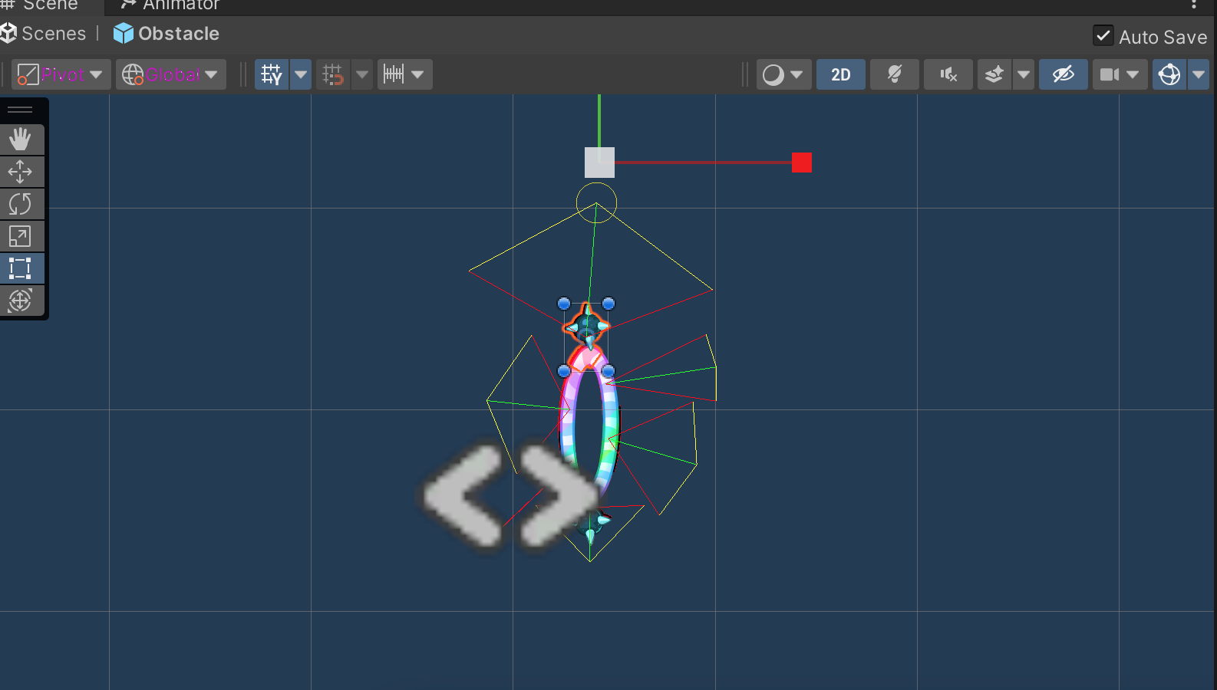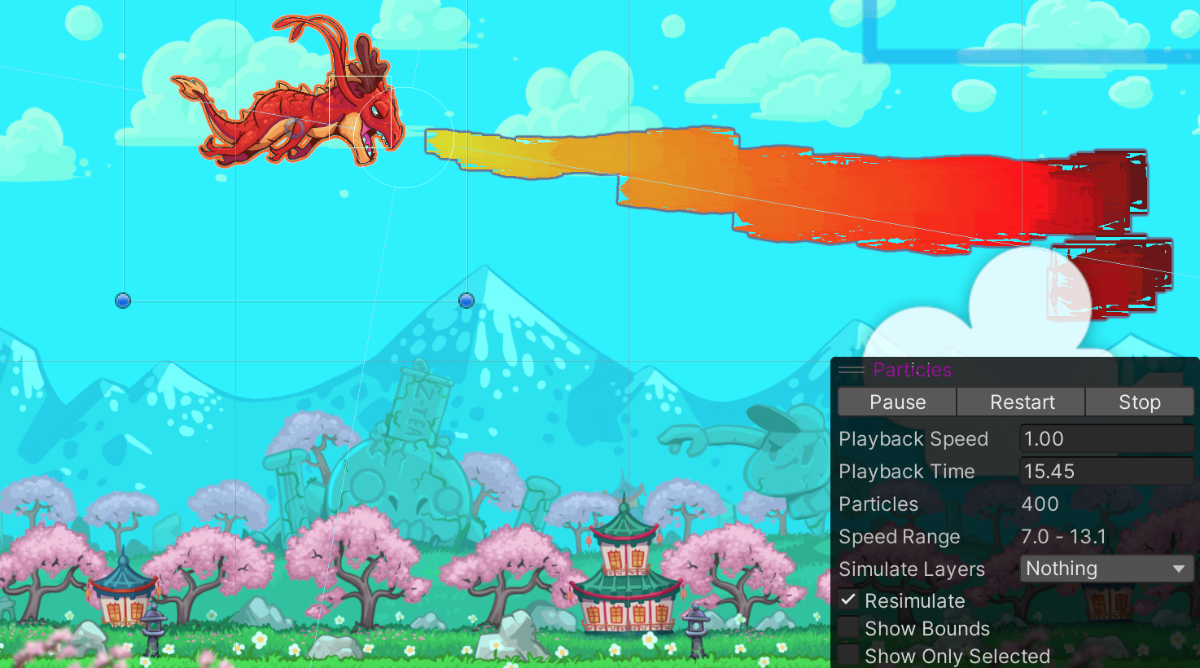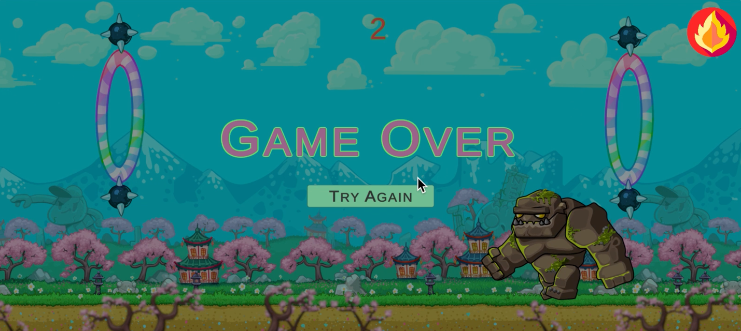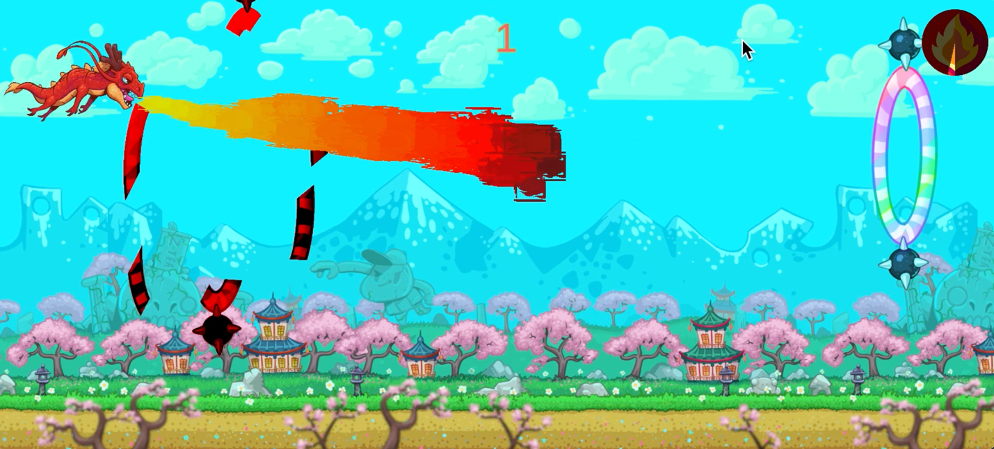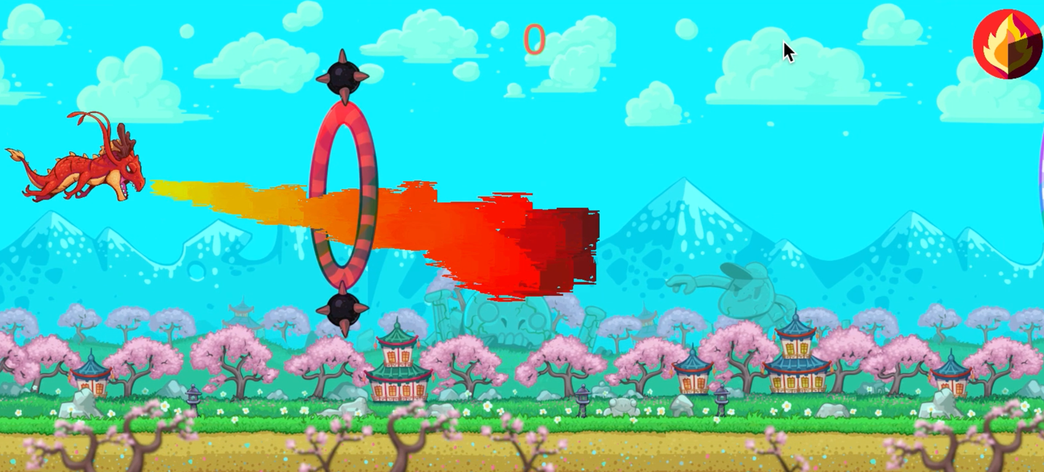
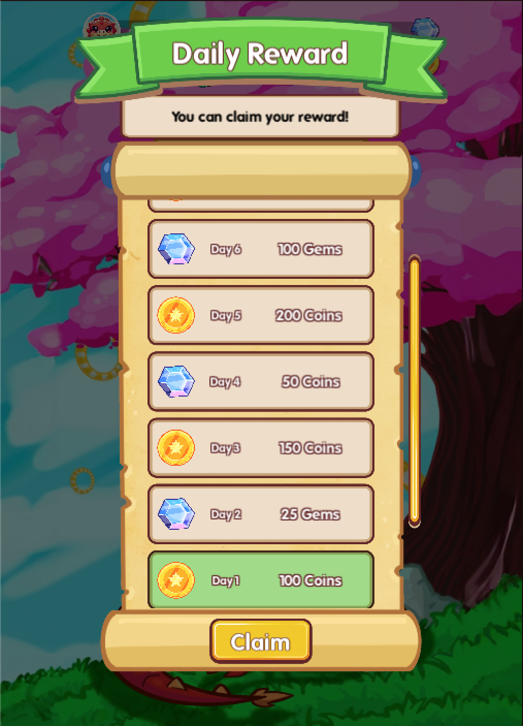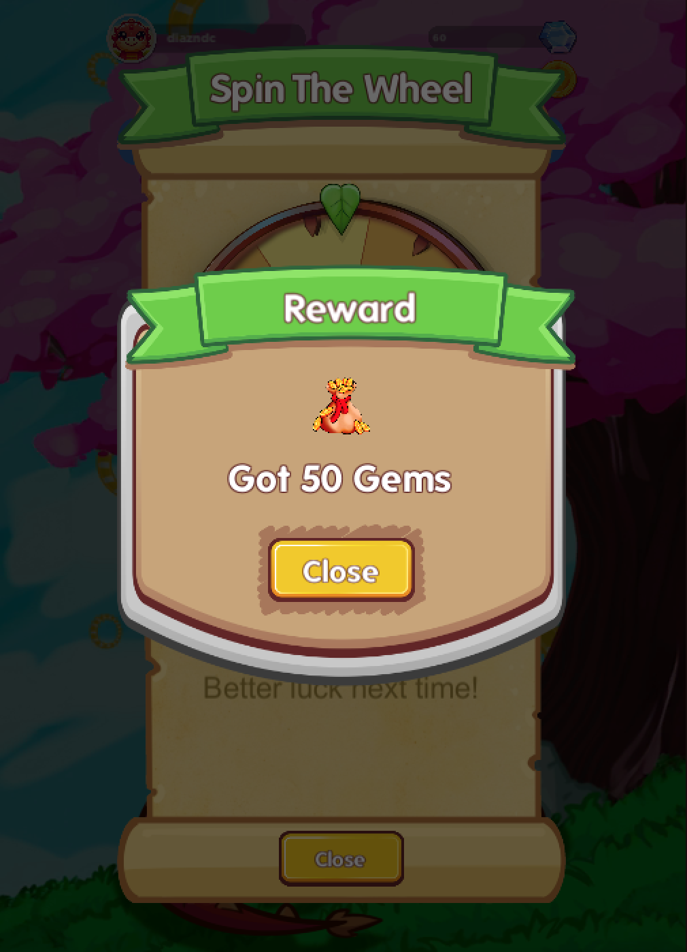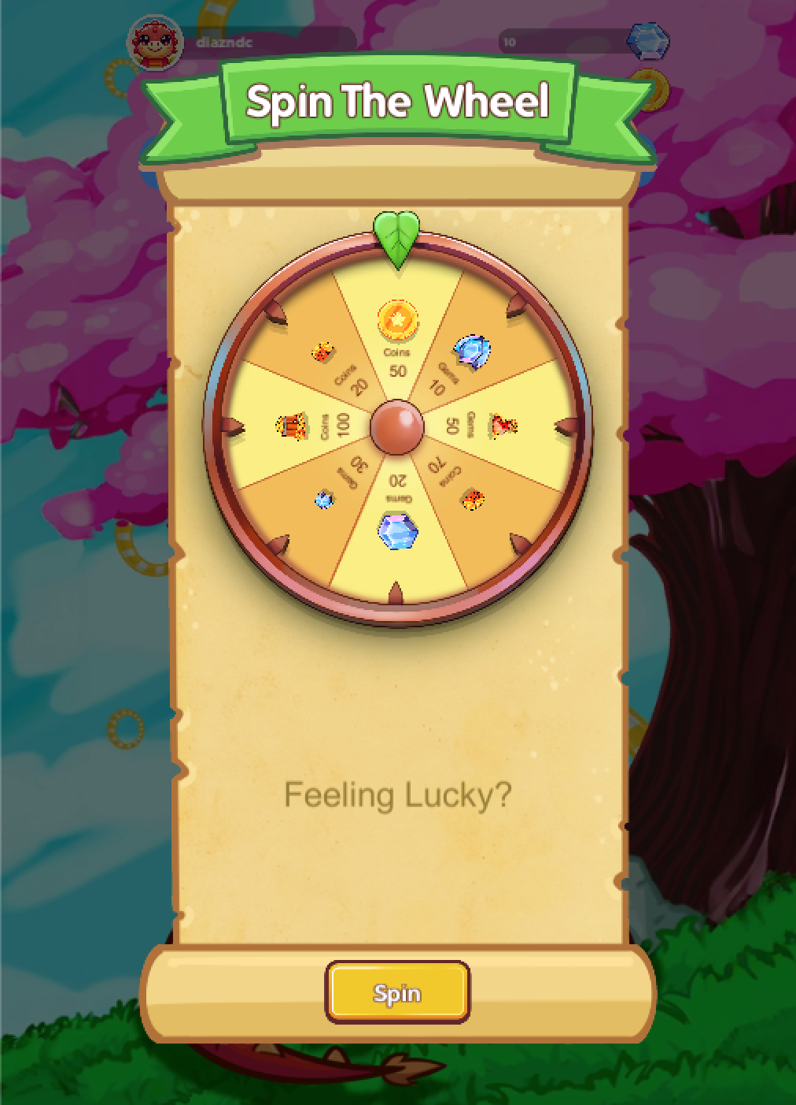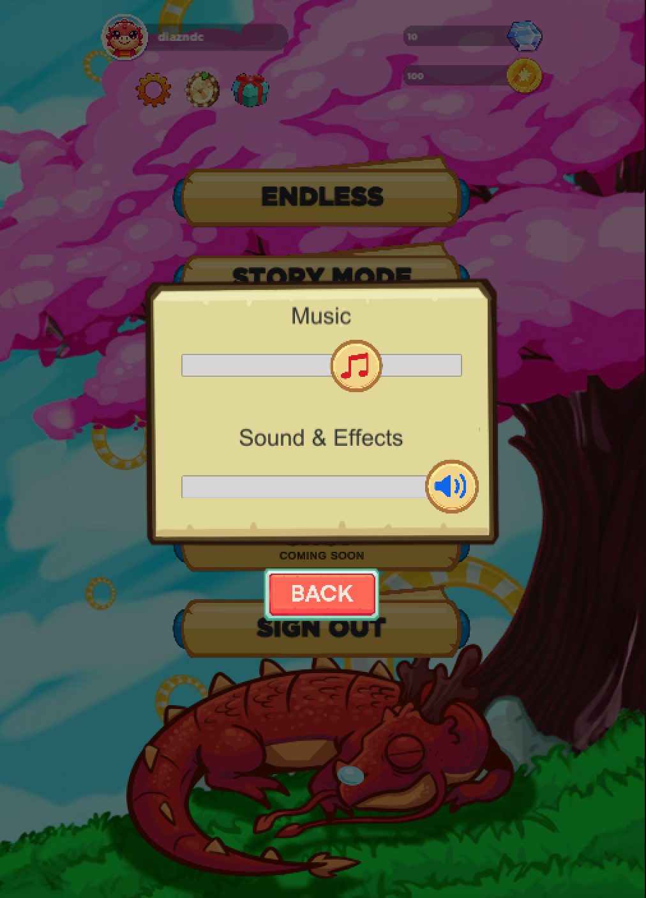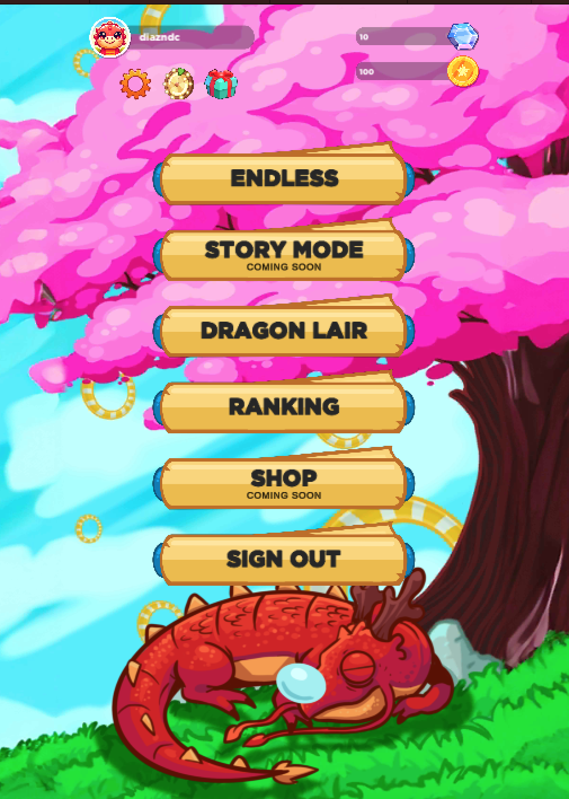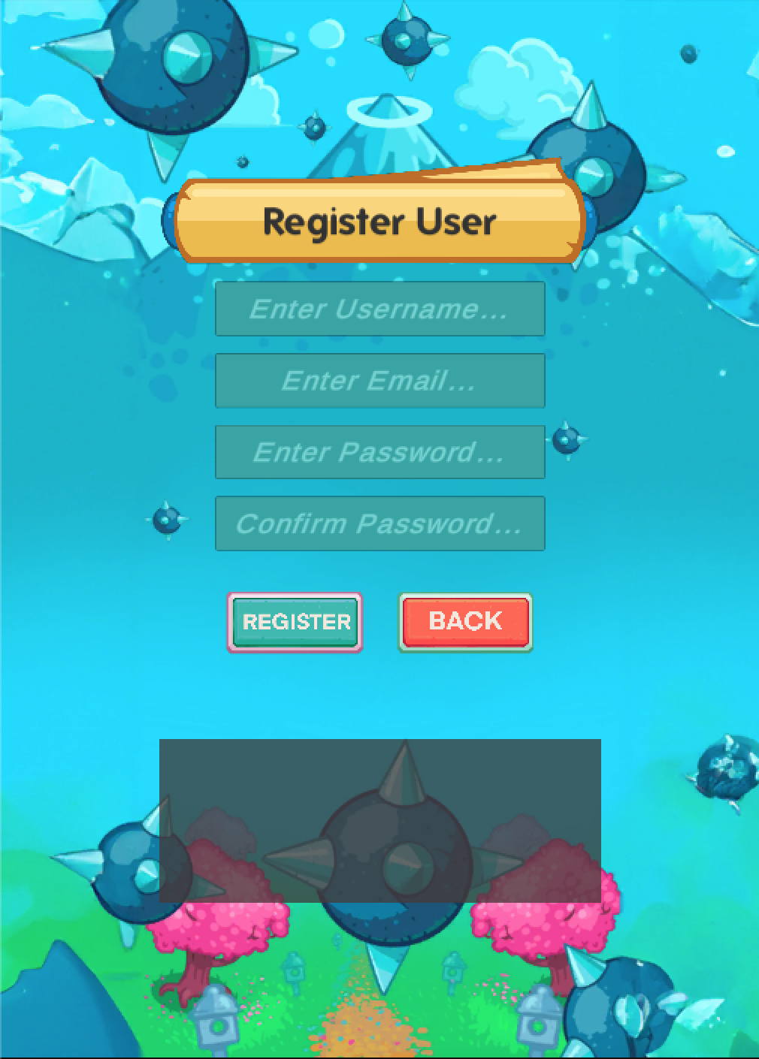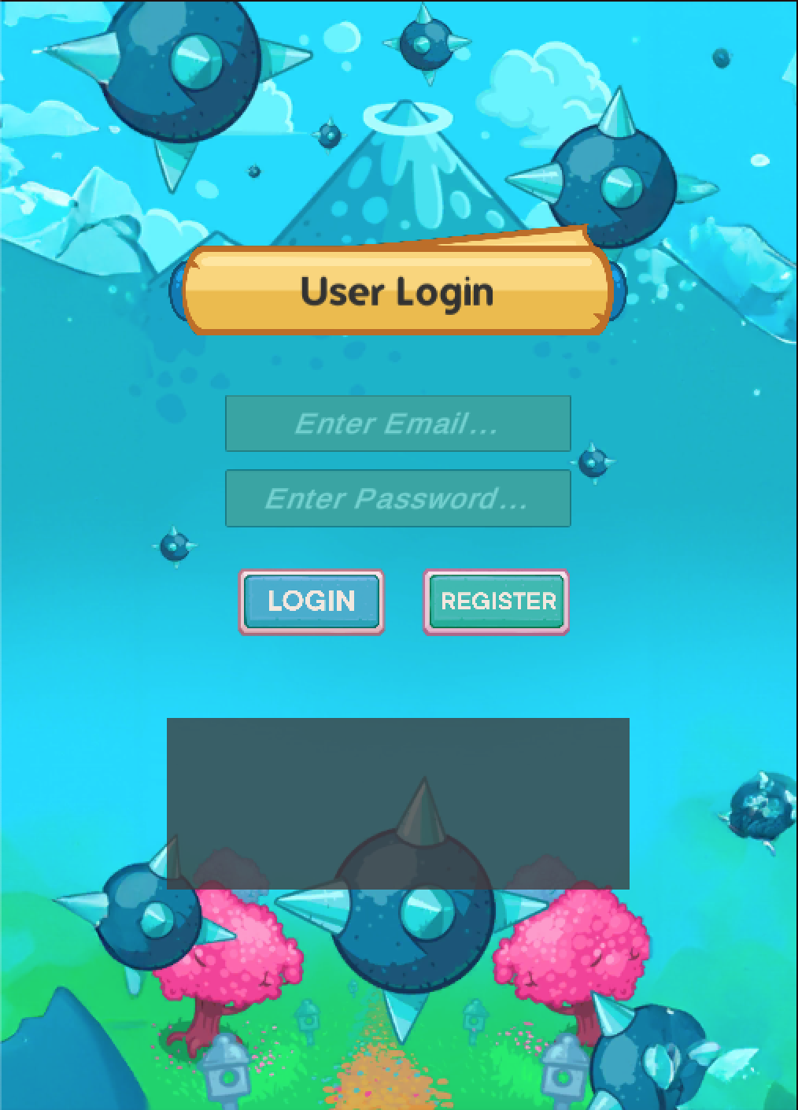

Instrumento de Evaluación por el Supervisor en el Centro de Práctica
Nombre Estudiante: Noel Diaz Núm. Est. A00347113

Alternativas
5- Excelente | 4- Muy Bueno | 3- Satisfactorio
2- Regular | 1- Deficiente | N/A – No Aplica

CRITERIOS | 5 | 4 | 3 | 2 | 1 | N/A
- Demuestra conocimientos y destrezas apropiadas para un estudiante de BS en Ciencias en Computadoras | X
2. Es eficiente en la intervención con las situaciones recurrentes y no recurrentes | X
3. Demuestra destrezas de análisis e interpretación de  situaciones. | X
4. Desarrolla estrategias de Re-enfoque de Sistemas. | X
5. Es discreto y demuestra respeto por las normas de  confidencialidad. | X
6. Demuestra destrezas en la obtención y manejo  adecuado de la información. | X
7. Reconoce sus fortalezas y limitaciones y demuestra  interés por su mejoramiento como profesional. | X
8. Sigue instrucciones, acepta sugerencias y  recomendaciones. | X
9. Utiliza los canales administrativos de forma efectiva. | X
10. Es puntual en la entrega de trabajos asignados. | X

Comentarios y/o Observaciones: Noel Díaz ha demostrado un nivel excepcional de competencia y habilidad en todas las áreas evaluadas durante su internado. Su comprensión y aplicación de conocimientos técnicos en Ciencias de Computadoras son destacables, reflejando no solo su preparación académica sino también su capacidad para aplicar estos conocimientos en situaciones prácticas y reales. Noel ha mostrado una eficiencia impresionante al abordar y resolver situaciones tanto previsibles como imprevistas, adaptándose rápidamente a las necesidades del proyecto y ofreciendo soluciones innovadoras.


Supervisor del Internado/Fecha Firma del Estudiante

Evaluación de la Experiencia en el Internado por Parte del Estudiante

Nombre: Noel Semestre Académico: Último semestre

Indique cómo resultó su experiencia del internado en el Centro. Nos agradaría conocer su opinión con respecto al Centro donde realizó su Internado.

1. Señale el lugar donde realizó su Internado: GameStorme Inc.

2. Enumere las actividades más relevantes que se realizaron en el Centro del Internado.
- Diseño y desarrollo de un juego estilo Flappy Bird con un dragón como personaje principal utilizando Unity y C#.
- Implementación de obstáculos y sistema de partículas para simular fuego.
- Desarrollo de un sistema de autenticación de usuarios y sistemas de recompensas diarias.
- Mejoras en la interfaz de usuario y en la experiencia de juego mediante el uso de Gizmos para ajustar la física de la destrucción.

3. ¿Cómo describe usted su experiencia en el Centro del Internado?
X- Excelente ___Muy Buena ___Satisfactoria ___Regular ___Deficiente

Señale ¿Qué factores contribuyeron para su contestación?

La experiencia fue excelente debido a la oportunidad de aplicar habilidades técnicas en un entorno real de desarrollo de juegos, trabajar con tecnologías avanzadas y la colaboración efectiva con un equipo de profesionales que fomentó un aprendizaje profundo y práctico.

4. El Centro del Internado le proveyó la oportunidad y experiencias para poner en práctica los
conceptos y conocimientos adquiridos durante sus estudios.
X- Sí _________ No

Explique su respuesta:
El internado me permitió aplicar directamente los conocimientos adquiridos en mi formación académica en un proyecto real, enfrentando desafíos prácticos que requerían no sólo habilidades técnicas, sino también creatividad y pensamiento crítico.

5. ¿Recomendaría usted, este Centro de Internado a otros estudiantes?
X- Sí _________ No

Explique su respuesta: Definitivamente recomendaría GameStorme Inc. como un centro de internado por su ambiente dinámico, su enfoque en la innovación tecnológica y la excelente supervisión y apoyo que brindan a los internos, facilitando una experiencia de aprendizaje invaluable.

- Durante toda su experiencia, tuvo que realizar alguna tarea en el Centro del Internado que no se relacionara con su área de estudios en ciencias de computadoras. Si es así puede describirla:

No hubo tareas que no estuvieran relacionadas con mi área de estudios; todas las actividades estaban alineadas con el desarrollo de software y la tecnología de juegos, lo cual maximizó la relevancia y el valor educativo de mi internado.

7. Agradeceremos cualquier otro comentario o sugerencia que usted desee compartir con
nosotros dirigida a mejorar la experiencia de futuros estudiantes en el Internado:
Sería beneficioso para futuros internos tener sesiones de orientación adicionales sobre las herramientas específicas de software usadas en los proyectos antes de comenzar el internado, para maximizar la eficacia desde el inicio del programa.

